UNIVERSIDAD DE LAS FUERZAS ARMADAS “ESPE”

METODOLOGÍA DE DESARROLLO DE SOFTWARE

INTEGRANTES: Diego Casignia, Axel Herrera, Fernando Sandoval

GRUPO 5

PRUEBA DE CAJA NEGRA
Sistema de inventario para panadería

VERSION 1

FECHA: 06/01/2024

ING. JENNY RUIZ

LOGIN
PARTICIÓN DE CLASES EQUIVALENTES
VARIABLE | CLASE DE EQUIVALENCIA | ESTADO | REPRESENTANTE
Usuario | EC1: usuariiBD=usuario | Válido | Axel
 | EC2: usuarioBD!=usuario | No válido | ---------
Contraseña | EC1: contraseñaBD = contraseñaBD | Válido | 2345
 | EC2: contraseñaBD != contraseñaBD | No válido | -------

INTERFAZ LOGIN
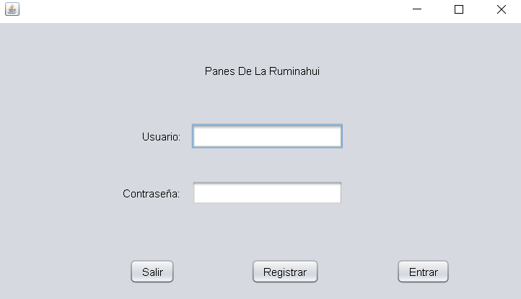

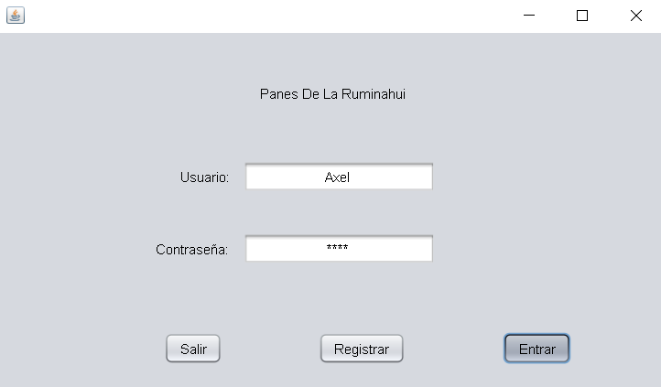
ÉXITO

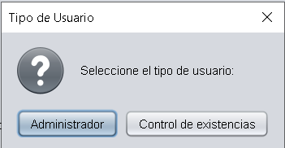

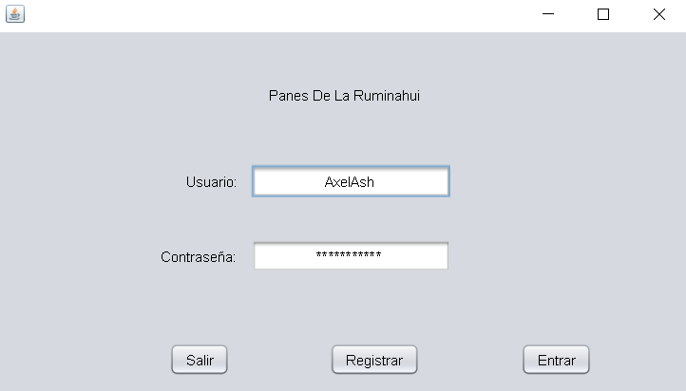
ERROR

